**Autor:** Marek Pernica. 405798

**Studovaný obor**: ZE2, OV2

**Cvičení č. 5 – Navrhnout systém hodnocení pro jedno určené pololetí**

**Zadání cvičení:**

**Dílčí úkoly:**

* Vybrat jednotlivé aktivity;
* Určit jejich četnost během pololetí;
* Přiřadit jim váhu v podobě bodového hodnocení;
* Zpracovat čtvrtletní test, který se bude týkat určeného vybraného tematického celku.

|  |  |  |
| --- | --- | --- |
| **Aktivita** | **Četnost** | **Bodování** |
| Písemné zkoušení | 3 – 4 x | 10 – 20 b |
| Ústní zkoušení | 1 – 2 x | 5 – 10 b |
| Práce ve skupině | 1 – 2 x | 5 – 10 b |
| Pracovní listy | 2 – 3 x | 3 – 10 b |
| Porozumění odbornému textu | 1 – 2 x | 3 – 7 b |
| Dobrovolné aktivity (referát, aktivita v hodinách)* |  |  |

**\*** Dobrovolné aktivity si budou moci žáci zvolit maximálně 2x za pololetí a budou sloužit k získání bodů, které jinak ztratily při ostatních aktivitách – volba typu dobrovolné aktivity je čistě na žákovi. I tato aktivita je však přísně hodnocena, stejně jako zbylé v tabulce uvedené.

**Postup zpracování čtvrtletního testu:**

1. Vychází z konkrétního probraného učiva za 15 h výuky.

2. Vyberete si ročník, ČVP a jedno čtvrtletí.

3. Zpracujete 15 modelových příprav na výuku podle tabulky s velkým akcentem na cíle jednotlivých hodin.

4. Z cílů jednotlivých hodin vyberete nejdůležitější dle Vašeho mínění.

5. Zpracujete test, který bude obsahovat otázky na práci bez mapy, s mapou, projekt.

6. Zvolíte postupnou obtížnost a budete zařazovat otázky otevřené i uzavřené. Všechny budou mít udělané řešení a bodové hodnocení.

**Čtvrtletní test podle ŠVP ZŠ Husova 17, Brno „Na Husovu chodíme rádi“**

**Ročník:** 6.

**Čtvrtletí:** 4.

**Tematický celek v rámci ŠVP:** Krajinní sféra Země a její složky

**Rámcová osnova témat 15 hodin na 4. čtvrtletí:**

1. hodina – Litosféra – Vznik a vývoj Země
2. hodina – Litosféra – Proces zemětřesení a sopečné činnosti
3. hodina – Litosféra – Tvoří se zemský povrch
4. hodina – Litosféra – Tvary zemského povrchu
5. hodina – Atmosféra – Úvod, složení, vrstvy, vlastnosti
6. hodina – Atmosféra – počasí – teplota, tlak, oblačnost
7. hodina – Atmosféra – počasí – srážky, vítr
8. hodina – Atmosféra – podnebí
9. hodina – Hydrosféra – rozdělení vody, vodstvo na Zemi
10. hodina – Hydrosféra – pohyb vody na Zemi
11. hodina – Pedosféra – vznik, složky půdy, eroze, význam
12. hodina – Pedosféra – půdní druhy a typy
13. hodina – Biosféra – úvod do biosféry, úvod do šířkových pásů
14. hodina – Biosféra – tropický, subtropický pás
15. hodina – Biosféra – mírný pás, (subpolární pás), studený pás

**Modelové přípravy na hodinu s velkým akcentem na cíle hodiny:**

1. **Vznik a vývoj Země** – *prezentace; web – video (stavba zemského tělesa); učebnice; kopírovaný materiál pro žáky (schéma průřezu Zemí k doplnění)*

**Plán výuky:**

* *Žáci si budou zapisovat do sešitu poznámky, zatímco já jakožto učitel jim budu předávat učivo interaktivní formou v prezentaci.*
* *Při části o stavbě zemského tělesa jim rozdám okopírovaný materiál, který si doplní podle videa z webu (bude následná kontrola po konci videa).*
* *Po zhlédnutí videa bude prostor také na krátkou diskuzi.*
* *Učebnici využiji zejména v poslední části hodiny, kdy se budeme bavit o struktuře litosféry a litosférických deskách.*

**Cíle výuky:**

* Objasní podmínky, za kterých vznikala planetě Země
* Popíše základní stavbu zemského tělesa
* Objasní pojem litosféra
* Jmenuje části litosféry a objasní jejich význam
* Objasní význam litosférických desek při formování kontinentů

1. **Proces zemětřesení a sopečné činnosti** – *prezentace*; *web – video (zemětřesení-dokument; Vteřiny před katastrofou Fukušima-dokument; web – zemětřesení -* [*http://earthquake.usgs.gov/*](http://earthquake.usgs.gov/) *; web – animace 3D tsunami; pracovní list – model sopky, schéma zemětřesení; nástěnná mapa světa; Školní atlas světa*

Plán výuky:

* *Na úvod bych provedl krátký brainstorming s ohledem na učivo o litosféře z minulé hodiny.*
* *Rozdal bych žákům jednostránkový pracovní list – na zakreslení a zapsání pojmů o sopečné činnosti a zemětřesení do modelu, schématu.*
* *Následně bych odprezentoval část prezentace o sopečné činnosti a zakončil ji videem.*
* *To samé bych provedl s části o zemětřesení. V případě zemětřesení bych ještě využil více internetu – konkrétně online mapy zemětřesení Americké geologické služby a také 3D animaci o vzniku tsunami. Tsunami by též bylo součástí učiva o zemětřesení.*
* *Žáci by měli připravený neustále atlas, aby si v něm mohli ukázat místa, kde dochází nejčastěji k zemětřesením i časté sopečné činnosti.*
* *Učebnici bych opět využil spíše okrajově – ukázky obrázků (seismograf, Richterova stupnice)*

Cíle výuky:

* Objasní proces sopečné činnosti
* Jmenuje některé části sopky
* Jmenuje některé produkty sopečné činnosti
* Objasní proces zemětřesení
* Na mapě dokáže lokalizovat místa, kde často dochází k zemětřesení a sopečné činnosti
* Dokáže zhodnotit rizika pro člověka spojená se zemětřesením a sopečnou činností
* Uvede klady a zápory sopečné činnosti

1. **Tvary zemského povrchu –** *učebnice, prezentace, pracovní list, nástěnná mapa, Školní atlas světa*

Plán výuky:

* *Úvodní část hodiny bych věnoval představení rozdělení vnitřních a vnějších přírodních činitelů.*
* *První část hodiny bych se věnoval podrobněji vnitřním přírodním činitelům, přičemž sopečnou činnost a zemětřesení bych zmínil jen okrajově (již bylo probráno). Věnoval bych se tedy procesům vrásnění a kerné činnosti.*
* *S pomocí učebnice a obrázků v prezentaci bych žákům představil oba procesy.*
* *Druhou část hodiny bych se věnoval podrobněji vnějším přírodním činitelům. Opět bych se jednotlivé dílčí procesy snažil žákům blíže představit za pomocí obrázků v prezentaci a také v učebnici. Působení některých přírodních činitelů bych také mohl doložit na vlastních snímcích – viz. působení vody -> krasové jevy.*
* *Žáci by si nejprve do pracovního listu vytvořili logický rozvětvující se strom, tzv. pojmovou mapu s přehledem přírodních činitelů. Následně by měli v rámci opakování ve zbylé části pracovního listu fotografie přírodních jevů, kdy by měli určit, jací činitelé se primárně na tvorbě takového tvaru/typu zemského povrchu podíleli nejvíce.*

Cíle výuky:

* Orientuje se v problematice utváření zemského povrchu
* Dokáže rozpoznat rozdíly mezi vnitřními a vnějšími přírodními činiteli
* Jmenuje některé z vnitřních a vnějších přírodních činitelů a alespoň dva z nich dokáže blíže popsat
* Dokáže dle fotografie rozpoznat, který přírodní činitel se primárně podílel na utváření zemského povrchu.

1. **Tvary zemského povrchu –** *učebnice, pracovní list, nástěnná mapa, Školní atlas světa*

Plán výuky:

* *Úvod hodiny bych opět věnoval brainstormingu doposud probraného učiva o litosféře. Propojil bych zde tyto informace, abych na nich mohl žákům dokreslit, že veškeré procesy, o kterých jsme hovořili, tak měli a mají dodnes nějaký výsledek.*
* *Rozlišil bych s žáky dva základní způsoby členění zemského povrchu.*
* *Představil bych žákům blíže vertikální členitost  
  a) podle nadmořské výšky*

*b) podle rozdílu nadmořských výšek*

* *Představil bych žákům blíže horizontální členitost*
* *Představil bych žákům blíže učivo o dnu světového oceánu*
* *Na konci hodiny by si žáci mohli v rámci pracovního listu zkusit doplnit tabulku na procvičení tvarů zemského povrchu dle členění podle rozdílu nadmořských výšek*

Cíle výuky:

* Dokáže jmenovat jednotlivé základní způsoby členění zemského povrchu
* Objasní podstatu tohoto členění u každého ze způsobů
* Dokáže číst v mapách školního atlasu světa a dokáže z určitých zeměpisných názvů určit, o jaký tvar zemského povrchu se jedná

1. **Úvod, složení, vrstvy, vlastnosti –***prezentace, web – video – dokument ČT2*

Plán výuky:

* *Na úvod bych žákům pustil motivační video o atmosféře*
* *Následovala by část o složení atmosféry, kde bych se snažil navázat na jejich dosavadní znalosti nejen z fyziky, ale i přírodopisu (přírodovědy).*
* *Další část hodiny bych věnoval jednotlivým vrstvám atmosféry, přičemž více bych se věnoval hlavně prvním třem (myšleno od troposféry výše).*
* *V rámci učivo o stratosféře bych se zmínil více o ozonosféře, ozonové díře a důsledcích skleníkových plynů – tzv. skleníkový efekt*
* *Na závěr hodiny bych žákům vysvětlil některé z funkcí atmosféry – ochranná, přenos radiových vln, atd.*

Cíle výuky:

* Popíše složení vzduchu (atmosféry)
* Vyjmenuje vrstvy atmosféry a dokáže alespoň 2 vrstvy atmosféry blíže popsat
* Orientuje se v problematice skleníkových plynů, skleníkového efektu, ozonové díry, UV záření
* Posoudí funkci atmosféry s ohledem na běžný život člověka – ochranná funkce, radiotelekomunikace

1. **Počasí – teplota, tlak, oblačnost** ­– *prezentace, web - 3D animace, video – dokument o počasí ČT2, okopírovaný materiál – oblačnost – typy mraků; web – mapy synoptické situace – pocasi.idnes.cz*

Plán výuky:

* *Na úvod bych žákům pustil motivační video o počasí z ČT2*
* *Následně bych využil aktuálního stavu ovzduší přímo venku mimo budovu a uvedl je tak do problematiky.*
* *Objasnil bych jim vědu zkoumající počasí – meteorologii.*
* *Vyjmenovali bychom si, co vše může tato věda zkoumat.*
* *Věnovali bychom se blíže jednotlivým charakteristikám počasí.*
* *U učiva o oblačnosti bych žákům rozdal okopírovaný materiál se základním přehledem typů mraků.*
* *Při učivu o jednotlivých charakteristikách bychom využívali portálu o počasí na serveru Idnes.cz*
* *Za DÚ bych jim zadal, aby sledovali poctivě předpověď počasí pro daný region, kde žijí a připravili si krátké povídání na toto téma. Zahráli by si další hodinu na rosničky.*

Cíle výuky:

* Objasní kde a za jakých podmínek vzniká počasí
* Charakterizuje vědu zkoumající počasí – meteorologii
* Jmenuje charakteristiky, kterými se meteorologie zabývá
* Dokáže vyjmenovat základní meteorologické prvky
* Umí spočítat průměrnou teplotu vzduchu, atmosférický tlak
* Dokáže číst údaje ze synoptické mapy
* Analyzuje dílčí charakteristiky počasí a dokáže z nich vyhodnotit celkový charakter počasí

1. **Počasí – srážky, vítr** ­– *prezentace, web - 3D animace, video – dokument o počasí ČT2, web – mapy synoptické situace – pocasi.idnes.cz*

Plán výuky:

* *Na úvod bych provedl tzv. brainwriting – žáci by psali, co je napadne, když se řekne atmosféra. Z tohoto bychom vytvořili pojmovou mapu na tabuli. Tu bychom postupně doplňovali v průběhu hodiny a na konci by tak tvořila logický a ucelený učební materiál.*
* *Následně by někteří žáci mohli vystoupit se svými krátkými reporty – předpověďmi počasí, jako televizní rosničky.*
* *Doplnil bych žákům obsah učiva o zbylých charakteristikách počasí – srážky, vítr.*
* *Zopakovali bychom si základní meteorologické jevy, se kterými se mohou v našich zeměpisných šířkách setkat.*
* *Při učivu o jednotlivých charakteristikách bychom využívali portálu o počasí na serveru Idnes.cz a pokusili se vyhodnotit charakter počasí pro další 2-3 dny.*

Cíle výuky:

* Dokáže vyjmenovat základní meteorologické prvky a jevy
* Ví, v jakých jednotkách a na jakých přístrojích se měří atmosférické srážky a vítr
* Umí spočítat průměrný úhrn srážek a rychlost větru
* Dokáže číst údaje ze synoptické mapy
* Analyzuje dílčí charakteristiky počasí a dokáže z nich vyhodnotit charakter počasí

1. **Podnebí** *– prezentace, učebnice, Školní atlas světa*

Plán výuky:

* *Pojem podnebí bych dal do kontrastu s pojmem počasí. Z pojmu počasí bych ovšem samozřejmě vycházel.*
* *Uvedl bych obecný příklad, kdy v posledních letech dochází i v rámci území ČR k výrazným změnám a výkyvům v počasí. Přesto zde však stále najdeme charakteristiky, které jsou typické od nejsevernějšího místa ČR až po to nejjižnější – např. střídání 4 ročních období.*
* *Definoval bych pojem podnebí (klima).*
* *Jmenoval bych vědu zkoumající podnebí – klimatologii.*
* *Určiti bychom společně základní podnebné pásy: nejprve teoreticky, a následně bychom si je také ukázali na mapě ve školních atlasech.*
* *Snažili bychom se tyto pásy krátce charakterizovat a zhruba územně vymezit.*
* *Na základ těchto charakteristik bychom mezi sebou jednotlivé podnebné pásy porovnávali.*
* *Zmínili bychom vliv oceánu (teplé a studené oceánské proud) a člověka (skleníkový efekt) na podnebí.*

Cíle výuky:

* Objasní pojem podnebí (klima)
* Objasní funkci vědy klimatologie
* Jmenuje základní podnebné pásy
* Charakterizuje základní podnebné pásy a porovná je mezi sebou
* Uvede klady a zápory jednotlivých podnebných pásů
* Analyzuje vliv oceánu a člověka na podnebí

1. **Rozdělení vody, vodstvo na Zemi –** *učebnice; prezentace; Školní atlas světa; web – video o vodě na Zemi - dokument; okopírovaný materiál – schéma dělení pevninské vody*

Plán výuky:

* *Na úvod bych pustil video o vodě na Zemi – dokument*
* *Uvedl bych tak téma hydrosféra. Rozdělil bych vodu do základních kategorií (sladká, slaná). Uvedli bychom si rozložení zásob vody na Zemi.*
* *Rozdělili bychom si vodstvo planety Země:  
  a) oceánská voda - slaná*

*b) pevninská voda - sladká*

* *Definoval bych světový oceán a jeho 4 části – 4 oceány.*
* *Věnovali bychom se vybraným částem oceánu a ukazovali si je za pomoci obrázků v učebnici a také přímo ve školním atlasu.*
* *U kapitoly o pevninské vodě bych žákům rozdal okopírované schéma s rozdělením pevninské vody.*
* *Společně bychom si pak na tomto schématu vysvětlili rozdíly v různých podobách povrchové vody, která se na Zemi vyskytuje*
* *Na závěr bychom se v rámci tématu o vodních nádržích pobavili o znečištění vod, a to zejména člověkem – pohled ekologie.*

Cíle výuky:

* Objasní pojem hydrosféra
* Popíše rozdělení vodstva na Zemi
* Vyjmenuje 4 základní části světového oceánu
* Pracuje s porozuměním s pojmy jako: vnitřní moře, okrajové moře, pobřeží, průliv, záliv, atd.
* Orientuje se na mapě světa a dokáže tyto pojmy na mapě určit.
* Objasní význam a důležitost čistoty vody pro člověka
* Zkusí navrhnout, jaké možnosti člověk má, aby mohl přispět ke zlepšení stavu znečištění vodstva na Zemi.

1. **Pohyb vody na Zemi** – *učebnice; prezentace; Školní atlas světa; Školní atlas ČR; web – 3D animace – oceánské proudy; okopírovaný materiál – schéma vodního oběhu*

Plán výuky:

* *Na úvod bychom si zopakovali učivo z jiných předmětů a nižších ročníků – o skupenství vody*
* *Zopakovali bychom si také učivo o atmosférických srážkách.*
* *Tím bychom měli zdroj a také důsledek toho, čemu se říká vodní oběh – koloběh vody v přírodě.*
* *Rozdám žákům okopírovaný materiál – schéma vodního oběhu a s využitím dosavadních znalostí se jim pokusím objasnit problematiku koloběhu vody v přírodě.*
* *Další část hodiny bych pracoval s dynamickou mapou a animacemi oceánských proudů. Zde se vrátíme k učivu o podnebí, kdy tyto proudy mají na podnebí velmi velký vliv. Pracovali bychom také se školními atlasy světa, kde bychom využili mapy oceánských proudů. Zejména bych zmínil vliv Golfského proudu na území Evropy.*
* *V závěru hodiny bychom pracovali se školním atlasem ČR, kde bychom si na mapách na straně č. 11 a vysvětlili pojmy jako pramen, ústí, povodí, úmoří a rozvodí.*

Cíle výuky:

* Jmenuje jednotlivá skupenství vody
* Objasní, za jakých podmínek voda přechází z jednoho skupenství do druhého
* Objasní podstatu koloběhu vody v přírodě
* Vysvětlí význam koloběhu vody v přírodě a jaké negativní důsledky by mělo jeho narušení
* Jmenuje jednotlivé druhy pohybu oceánské vody
* Rozpozná rozdíly mezi studeným a teplým oceánským proudem
* Pracuje s porozuměním s pojmy: tok, ústí, pramen, povodí, úmoří, rozvodí,…
* Dokáže tyto pojmy určit v mapách v atlasech

1. **Vznik půdy, složky, eroze, význam –** *učebnice; prezentace;*

Plán výuky:

* *Na úvod bych chtěl toto téma vztáhnout k historii osidlování planety a k přechodu od lovu, sběračství k zemědělství. Na tomto historickém pozadí bych chtěl žáky uvést do problematiky pedosféry. K tomu by v rámci mé připravené prezentace sloužily i motivační obrázky. Další bych našel v učebnici.*
* *Také bych se vrátil k učivu o litosféře a horninách na zemském povrchu.*
* *Definovali bychom si s žáky na tomto základě, co je to vlastně pedosféra – půdní obal Země.*
* *Vysvětlili bychom si, jak půda vzniká.*
* *Vysvětlili bychom si, jaké má půda dvě základní složky.*
* *Tyto složky bychom si následně blíže představili. U neživé složky bychom se zastavili u pojmů humus a úrodnost a vyzdvihli je jako stěžejní.*
* *U živé složky půdy bychom zase vyzdvihli pojem kypření půdy. Ke správnému pochopení by nám pomohl obrázek z učebnice.*
* *Na tomto obrázku bychom si také znovu uvědomili význam půdy pro člověka – jakožto jedna ze základních podmínek pro život.*
* *Odtud bych formuloval apel na žáky, že je nutné půdu ochraňovat a správně s ní zacházet.*
* *Nabízí se odtud ihned přejít k pojmu eroze. Důležité je si ale říci, že erozi dnes rozlišujeme dvojího typu – maligní a benigní – je přínosná, výška odnosu půdy není tak vysoká jako u maligní. To jen spíše ale jako už zajímavost.*
* *Samozřejmě ale zůstáváme u definice, že během eroze dochází k úbytku půdy vlivem některých z přírodních činitelů (voda, vítr).*

Cíle výuky:

* Definuje, co je to pedosféra a kde ji můžeme nalézt.
* Na základech historického osídlení planety a změnách v obstarávání potravy vysvětlí význam půdy pro člověka a její vznik.
* Jmenuje faktory, které působí na formování pedosféry.
* Rozlišuje základní složky půdy.
* Uvede rozdíly mezi oběma základními složkami půd.
* V rámci každé složky půdy jmenuje a vysvětlí jeden důležitý pojem, který je pro tuto složku půdy typický (humus, úrodnost, kypření).
* Vysvětlí pojem půdní eroze a její důsledky pro člověka.
* Uvede klady a zápory lidské činnosti s ohledem na pedosféru.

1. **Půdní druhy a typy –** *učebnice; prezentace; Školní atlas světa, Školní atlas ČR*

Plán výuky:

* *Na úvod bychom se ohlédli opět do historie na prvotní lidská osídlení – v jakých podmínkách vznikla a proč právě zde.*
* *Odtud bychom lehce vyvodili, že ne všude proběhl proces vzniku půdy úplně stejně. Jmenovali bychom některé přírodní faktory, které mají na vzniku půdy vliv.*
* *Vysvětlili bychom si dvojí dělení půd: půdní druhy, půdní typy*
* *Definovali bychom si pojem „půdní druhy“. Řekli bychom si, podle čeho půdní druhy rozlišujeme a které základní půdní druhy rozlišujeme.*
* *Pracovali bychom s atlasy světa i ČR – jednotlivé půdní druhy bychom si lokalizovali jak ve světě, tak u nás.*
* *Žáci by se tak zároveň naučili rozeznávat, které oblasti jsou úrodné, a tedy výhodné k zemědělství a které nikoliv.*
* *To samé a se stejnými pracovními postupy a výsledky bych chtěl provést i ve druhé části své hodiny, avšak na tématu půdních typů.*
* *V rámci prezentace bych měl připravené některé ukázkové snímky, na kterých bych žákům vysvětlil a ukázal základní půdní typy.*
* *V rámci následné opětovné práce s oběma atlasy bychom si znovu mohli určit oblasti vhodné pro zemědělství.*
* *Žáci by navíc nyní již viděli a věděli přímou souvislost mezi půdním druhem a půdním typem a jejich vzájemnou vazbou právě na zemědělství.*

Cíle výuky:

* Na základech historického osídlení planety a změnách v obstarávání potravy vysvětlí význam půdy pro člověka a její vznik.
* Jmenuje faktory, které se podíleli/jí na vzniku půdy.
* Vysvětlí, podle čeho dělíme půdní druhy.
* Krátce popíše jednotlivé půdní druhy a určí, který z nich je nejvhodnější pro zemědělství.
* Objasní pojem půdní horizont.
* Vyjmenuje půdní typy a určí, které půdy jsou nejhodnější pro zemědělství.
* Dokáže s pomocí atlasu ČR určit oblasti vhodné pro zemědělství. Dokáže určit půdní typ a půdní druh převládající v těchto oblastí.

1. **Úvod do biosféry a šířkových pásů –** *učebnice; prezentace; Školní atlas světa, Školní atlas ČR*

Plán výuky:

* *Na úvod bychom se podívali na motivační obrázek do učebnice k této kapitole. Jsou zde výjevy z přírodní krajiny, které jsou typické pro dané makroregiony. Zde je dobré žákům vysvětlit, že samozřejmě takto paušalizovat jeden konkrétní typ krajiny na celý velký makroregion nelze. Avšak ani nelze pro každé sebemenší území vytvářet jedinečnou charakteristiku a uvádět ji v učebnicích.*
* *Proto musíme využívat kompromisu, a to šířkových pásem.*
* *Země je rozdělena do několika z nich a všechny dohromady tvoří živý obal Země – biosféru.*
* *Šel bych tedy postupnou metodou indukce a došel do koncové abstraktní představy – biosféry.*
* *Definovali bychom si tedy biosféru a žáci by se mohli poté hlásit a jmenovat, co by do ní zařadili. Příklady bychom si mohli nacházet na internetu, pokud by se jednalo o něco zvláštního, pozoruhodné, obecně málo známého.*
* *Dál bych pak pokračoval v prezentaci a zabýval se tématem ekologie.*
* *Na jejím základě bychom se pokusili s žáky dát dohromady základní podmínky života na Zemi.*
* *Důležité je také říct, že životní podmínky se liší s ohledem na nadmořskou výšku – hovoříme žákům o výškových stupních.*
* *Prezentaci bych končil dvěma slidy. První slide by byl tvořen animací, kde by byl znázorněn vývoj původního superkontinentu až do podoby dnešní, jak ji žáci znají z atlasů. Odtud by žáci jasně viděli, že na každé kontinentu probíhal vývoj života trochu odlišně a za více specifických podmínek.*
* *Druhý slide by byl seznamem základních šířkových pásů. Na to bych navázal další hodinu.*

Cíle výuky:

* Orientuje se v tématu biosféra
* Chápe a umí vyložit význam vědy ekologie
* Objasní, co to jsou základní životní podmínky a které organizmy je vyžadují ke svému životu
* Na základě vývoje planety Země vysvětlí odlišnosti ve vývoji v různých dnešních makroregionech.
* Jmenuje základní šířkové pásy
* Objasní pojem výškový stupeň
* Objasní uspořádání bioty v závislosti na zeměpisné šířce a nadmořské výšce

1. **Tropický pás, subtropický pás –** *učebnice; prezentace; Školní atlas světa*

Plán výuky:

* *Na úvod bychom si ukázali ve Školním atlase světa, kde se zhruba tropický pás vymezuje na každé z polokoulí.*
* *Jmenovali bychom si základní typy krajiny a ty si blíže představili.*

*a) tropické deštné lesy – zde bychom se zmínili také o problému kácení deštných pralesů*

*b) travnaté pláně – střídání období sucha a dešťů*

*c) pouště a polopouště – velké teplotní rozdíly, nejen plusové, ale i minusové*

* *Ve druhé části hodiny bychom přešli k subtropickému pásu. Opět bychom si je vymezili nejprve ve školním atlase světa.*
* *Určili bychom si typický ráz počasí pro tyto oblasti.*
* *U obou oblastí bychom si jmenovali typické zástupce z řad fauny i flóry.*
* *Klidně bych nechal žáky, kteří navštívili země spadající do těchto šířkových pásů, aby nám o svých cestách povyprávěli právě s důrazem na typické přírodní jevy, kterých si všimli.*

Cíle výuky:

* Dokáže na mapě světa určit oblasti tropického a subtropického šířkového pásu.
* S porozuměním stručně charakterizuje tropický pás.
* S porozuměním stručně charakterizuje subtropický pás.

1. **Mírný pás, (subpolární pás), polární pás –** *učebnice; prezentace; Školní atlas světa*

Plán výuky:

* *Na úvod bychom si ukázali ve Školním atlase světa, kde se zhruba který vybraný šířkový pás vyskytuje.*
* *Blíže bychom si pak jednotlivé šířkové pásy představili.*
* *Nejprve bychom začali mírným pásem. U toho bychom se zastavili v souvislosti s ČR, protože se v něm naše země nachází.*
* *Vyjmenovali bychom si základní typy krajiny:*

*a) travní porosty*

*b) lesy mírného pásu*

* *Zopakovali bychom si zde učivo o podnebí a v této souvislosti zmínili i typické střídání 4 ročních období.*
* *V poslední části hodiny bychom přešli ke studenému pásu. Opět bychom si jej vymezili nejprve ve školním atlase světa.*
* *Vyjmenovali bychom si základní typy krajiny:*

*a) tundry – krajina dlouhodobě zmrzlé půdy*

*b) polární pustiny – Arktida, Antarktida*

* *Určili bychom si typický ráz počasí pro všechny tyto oblasti.*
* *U obou oblastí bychom si jmenovali typické zástupce z řad fauny i flóry.*
* *Klidně bych opět nechal žáky, kteří navštívili země spadající do těchto šířkových pásů, aby nám o svých cestách povyprávěli právě s důrazem na typické přírodní jevy, kterých si všimli.*

Cíle výuky:

* Dokáže na mapě světa určit oblasti mírného, subpolárního a studeného šířkového pásu.
* S porozuměním stručně charakterizuje mírný pás.
* S porozuměním stručně charakterizuje subpolární pás.
* S porozuměním stručně charakterizuje studený pás.

**Z mého pohledu nejdůležitější cíle jednotlivých hodin, který by měly být naplněny:**

* Popíše základní stavbu zemského tělesa
* Jmenuje některé z vnitřních a vnějších přírodních činitelů a alespoň dva z nich dokáže blíže popsat
* Dokáže jmenovat jednotlivé základní způsoby členění zemského povrchu
* Popíše složení vzduchu (atmosféry)
* Dokáže vyjmenovat základní meteorologické prvky a jevy
* Analyzuje dílčí charakteristiky počasí a dokáže z nich vyhodnotit celkový charakter počasí
* Charakterizuje základní podnebné pásy a porovná je mezi sebou
* Popíše rozdělení vodstva na Zemi
* Jmenuje jednotlivá skupenství vody,
* Objasní, za jakých podmínek voda přechází z jednoho skupenství do druhého
* Objasní podstatu koloběhu vody v přírodě
* Vysvětlí význam koloběhu vody v přírodě a jaké negativní důsledky by mělo jeho narušení
* Na základech historického osídlení planety a změnách v obstarávání potravy vysvětlí význam půdy pro člověka a její vznik.
* Jmenuje faktory, které působí na formování pedosféry.
* Uvede rozdíly mezi oběma základními složkami půd.
* Vysvětlí pojem půdní eroze a její důsledky pro člověka.
* Uvede klady a zápory lidské činnosti s ohledem na pedosféru.
* Krátce popíše jednotlivé půdní druhy a typy a určí, který z nich je nejvhodnější pro zemědělství.
* Na základě vývoje planety Země vysvětlí odlišnosti ve vývoji v různých dnešních makroregionech.
* Objasní uspořádání bioty v závislosti na zeměpisné šířce a nadmořské výšce
* S porozuměním dovede určit (lokalizuje) a stručně charakterizuje šířkové pásy na Zemi

**Čtvrtletní test – 4. čtvrtletí, 6. ročník – ZADÁNÍ**

**Jméno: Datum:**

**Třída: Hodnocení:**

**Krajinná sféra Země a její složky**

**1) Doplň jednotlivé názvy vrstev zemského tělesa:**

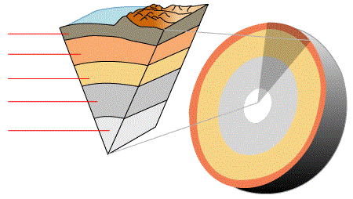

**2a) Jaké dva druhy zemské kůry rozlišujeme?**

**………………………………………………………………………………………………**

**2b) Který druh zemské kůry je mocnější (dosahuje větší tloušťky?)?**

**……………………………………………………………………**

**2c) Zemská kůra je jedna ze složek kamenného obalu země. Jaký jiný (odborný) název bychom také mohli pro označení kamenného obalu země použít?**

**…………………………………………………..**

**3) Utvoř logické dvojice týkající se zemětřesení (pojem – definice)**

a) Zlom 1) místo vzniku zemětřesení

b) Epicentrum 2) díky tomu určujeme polohu ohniska

c) Hypocentrum 3) puklina zemské kůry, která ohraničuje lit. desky

d) Seismické vlny 4) místo na povrchu, kde je zemětřesení nejsilnější

**4) Vyjmenuj právě 2 vnitřní a 2 vnější přírodní činitele, kteří se podílejí na utváření zemského povrchu:**

**…………………………………………………………………………………………………………………………………………………………………………………………………………………………………………………………………………………………**

**5) Doplň do tabulky chybějící údaje. R – znamená rovina, P – pahorkatina, V – vrchovina,   
N – nížina, V – vysočina.**

|  |  |  |  |  |
| --- | --- | --- | --- | --- |
| Nejnižší výška  v krajině | Nejvyšší výška  v krajině | Rozdíl výšek (m) | Typ krajiny podle relativní výškové členitosti R/P/V | Krajina podle absolutní výškové členitosti N/V |
| 66 m | 98 m |  |  | N |
| 602 m | 850 m | 248 m |  |  |
| 2 587 m | 2 697 m |  |  | V |

**6) Vyber vždy jednu správnou odpověď:**

**6.1) Vzduch tvoří směs plynů – kolika procenty je zastoupen kyslík?**

a) 78 %

b) 68 %

c) 21 %

d) 11%

**6.2) Mezi vrstvy atmosféry nepatří:**

a) exosféra

b) troposféra

c) mezosféra

e) astenosféra

**6.3) Mezi charakteristiky počasí obvykle neřadíme:**

a) oblačnost

b) hustota

c) teplota

d) tlak

**7) Zodpověz následující otázky o podnebí ČR. Pracuj se Školním atlasem světa, mapy na str. 18-19, 20-21.**

**7.1) Ve kterém podnebném pásu leží ČR?**

……………………………………………………………….

**7.2.) Jaká se udává průměrná lednová a červencová teplota vzduchu pro Prahu?**

Leden: **………………………..** Červenec: **…………………………….** Rozdíl: **…………………………..**

**7.3.) Jaký základní typ krajiny na území ČR převládá – z hlediska šířkových vegetačních pásem.**

**…………………………………………………………………………..**

**8) Ke každému zeměpisnému pojmu vyhledej právě 2 vhodné příklady v atlase. Pracuj při tom se Školním atlasem světa, mapa na str. 12-13.**

Vnitřní moře: **………………………………………………………………………..**

Okrajové moře: **……………………………………………………………………..**

Záliv: **……………………………………………………………………………………..**

**9) Jak se nazývá místo, kde vyvěrá určitý tok na povrch? A jak se říká místu, kde se tok vleje do jiné řeky, anebo oceánu?**

…………………………………………………………………………………………………

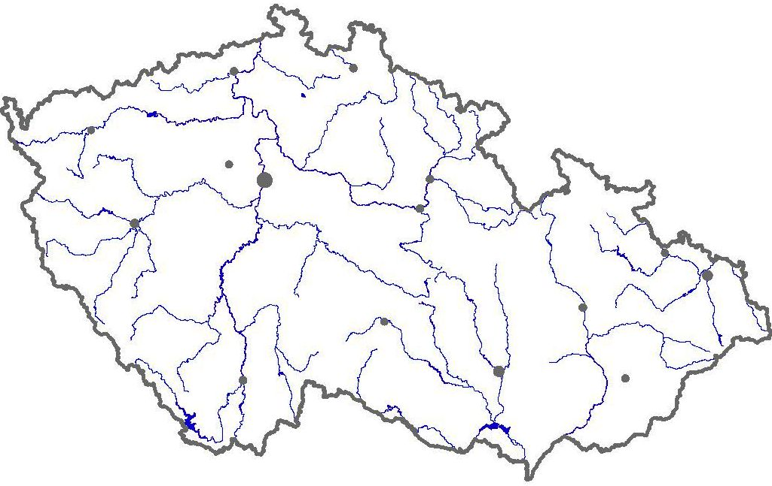**10) Do slepé mapy barevně vyznač přibližné území úmoří: Černého, Severního a Baltského.**

**11) Škrtni pojmy, které se netýkají vzniku půdy a jejích složek**

zvětrávání – půdní horizonty – humus – mikroorganizmy – zrnitost – podzoly

**12) Rozhodni o pravdivosti následujících tvrzeních. Pracuj se Školním atlasem ČR, str. 12 a 21.**

**12.1)** Nejúrodnějším typem půd jsou černozemě. Vyskytují se v nížinách.ANONE

**12.2)** Nivní půdy jinak nazýváme fluvizemě. Nejsou vůbec vhodné pro louky. ANO NE

**12.3**) Podzoly najdeme převážně podél toků našich největších řek. ANO NE

**12.4)** Povodí řek Moravy a Dyje je velmi vhodné pro pěstování vinné révy. ANO NE

**12.5)** Oblasti našich horstev jsou vhodné pro pěstování pícnin či ovsa. ANO NE

**Čtvrtletní test – 4. čtvrtletí, 6. ročník – BODOVÁNÍ JEDNOTLIVÝCH OTÁZEK**

1) max. 2,5 b; 2) max. 3b; 3) max. 2b; 4) max. 2b;

5) max. 6b; 6) max. 3b; 7) max. 3b; 8) max. 6b;

9) max. 2b; 10) max. 3b; 11) max. 1,5b; 12) max. 5b;

**Celkový možný počet bodů:** 39 bodů

**Bodové hodnocení testu:**

Známka 1 – 39 - 34

Známka 2 – 33 - 26

Známka 3 – 25 - 17

Známka 4 – 16 - 10

Známka 5 – 9 - 0

**Čtvrtletní test – 4. čtvrtletí, 6. ročník – ŘEŠENÍ**

**Jméno: Datum:**

**Třída: Hodnocení:**

**Krajinná sféra Země a její složky**

**1) Doplň jednotlivé názvy vrstev zemského tělesa:**

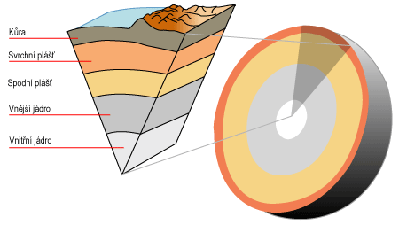

**2a) Jaké dva druhy zemské kůry rozlišujeme?**

*kontinentální (pevninská) kůra, oceánská kůra*

**2b) Který druh zemské kůry je mocnější (dosahuje větší tloušťky?)?**

*kontinentální (pevninská) kůra*

**2c) Zemská kůra je jedna ze složek kamenného obalu země. Jaký jiný (odborný) název bychom také mohli pro označení kamenného obalu země použít?**

*litosféra*

**3) Utvoř logické dvojice týkající se zemětřesení (pojem – definice)**

a) Zlom 1) místo vzniku zemětřesení

b) Epicentrum 2) díky tomu určujeme polohu ohniska

c) Hypocentrum 3) puklina zemské kůry, která ohraničuje lit. desky

d) Seismické vlny 4) místo na povrchu, kde je zemětřesení nejsilnější

**4) Vyjmenuj právě 2 vnitřní a 2 vnější přírodní činitele, kteří se podílejí na utváření zemského povrchu:**

Vnější: *vítr, voda, rostliny, teplota, člověk*

Vnitřní: *vrásnění, kerná činnost, zemětřesení, sopečná činnost,*

**5) Doplň do tabulky chybějící údaje. R – znamená rovina, P – pahorkatina, V – vrchovina,   
N – nížina, V – vysočina.**

|  |  |  |  |  |
| --- | --- | --- | --- | --- |
| Nejnižší výška  v krajině | Nejvyšší výška  v krajině | Rozdíl výšek (m) | Typ krajiny podle relativní výškové členitosti R/P/V | Krajina podle absolutní výškové členitosti N/V |
| 66 m | 98 m | *32 m* | *R* | N |
| 602 m | 850 m | 248 m | *V* | *V* |
| 2 587 m | 2 697 m | *110 m* | *P* | V |

**6) Vyber vždy jednu správnou odpověď:**

**6.1) Vzduch tvoří směs plynů – kolika procenty je zastoupen kyslík?**

a) 78 %

b) 68 %

c) 21 %

d) 11%

**6.2) Mezi vrstvy atmosféry nepatří:**

a) exosféra

b) troposféra

c) mezosféra

e) astenosféra

**6.3) Mezi charakteristiky počasí obvykle neřadíme:**

a) oblačnost

b) hustota

c) teplota

d) tlak

**7) Zodpověz následující otázky o podnebí ČR. Pracuj se Školním atlasem světa, mapy na str. 18-19, 20-21.**

**7.1) Ve kterém podnebném pásu leží ČR?**

*ČR leží v mírném podnebném pásu.*

**7.2.) Jaká se udává průměrná lednová a červencová teplota vzduchu pro Prahu?**

Leden:*+0,8 °C*Červenec:*+19,9**°C*Rozdíl:*+19,1 °C*

**7.3.) Jaký základní typ krajiny na území ČR převládá – z hlediska šířkových vegetačních pásem.**

*lesy mírného pásu (lesy listnaté, jehličnaté a smíšené mírného pásu)*

**8) Ke každému zeměpisnému pojmu vyhledej právě 2 vhodné příklady v atlase. Pracuj při tom se Školním atlasem světa, mapa na str. 12-13.**

Vnitřní moře:*Středozemní moře, Baltské moře, Rudé moře, ….*

Okrajové moře:*Arabské moře, Karibské moře, Barentsovo moře, Beringovo moře, ….*

Záliv:*Mexický záliv, Guinejský záliv, Biskajský záliv, Perský záliv, ….*

**9) Jak se nazývá místo, kde vyvěrá určitý tok na povrch? A jak se říká místu, kde se tok vlévá do jiné řeky, anebo oceánu?**

*Tok na povrch – pramen; tok se vlévá do jiné řeky, anebo oceánu – ústí;*

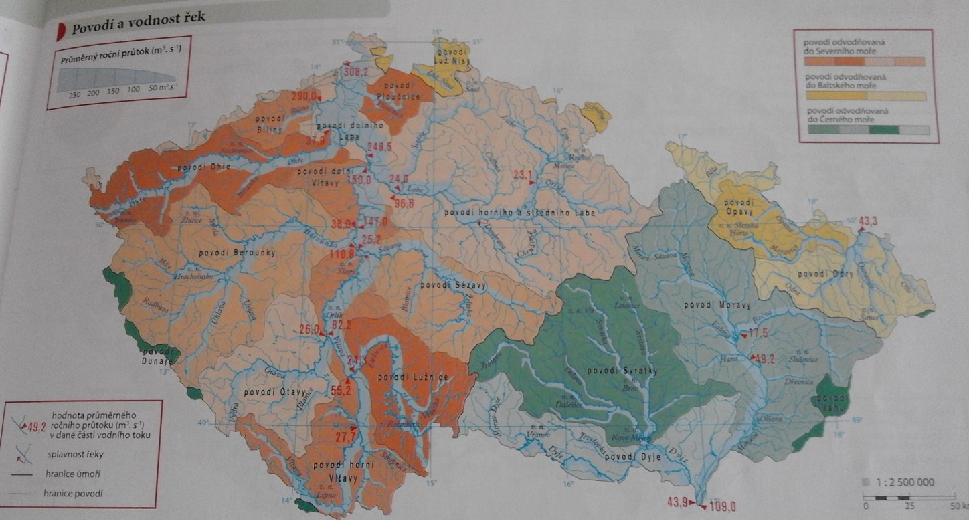**10) Do slepé mapy barevně vyznač přibližné území úmoří: Černého, Severního a Baltského.**

**11) Škrtni pojmy, které se netýkají vzniku půdy a jejích složek**

zvětrávání – ~~půdní horizonty~~ – humus – mikroorganizmy – ~~zrnitost~~ – ~~podzoly~~

**12) Rozhodni o pravdivosti následujících tvrzeních. Pracuj se Školním atlasem ČR, str. 12 a 21.**

**12.1)** Nejúrodnějším typem půd jsou černozemě. Vyskytují se v nížinách.ANO

**12.2)** Nivní půdy jinak nazýváme fluvizemě. Nejsou vůbec vhodné pro louky. NE

**12.3**) Podzoly najdeme převážně podél toků našich největších řek. NE

**12.4)** Povodí řek Moravy a Dyje je velmi vhodné pro pěstování vinné révy. ANO

**12.5)** Oblasti našich horstev jsou vhodné pro pěstování pícnin či ovsa. ANO